Техническое задание

на оказание услуг по изготовлению полиграфической продукции для внедрения фирменного стиля «Мой бизнес»

1. Наименование услуг:
Оказание услуг по изготовлению полиграфической продукции:
- Односторонний роллерный стенд;
- Наклейки цветные;
- Press wall тип L (люкс).

2. Срок предоставления услуг: 03.08.2021 г. включительно.

3.Объем предоставляемых услуг:
№ п/п | Наименование | Технические характеристики | Тираж,  шт | Цена, руб. | Стоимость, руб.
3.1. | Односторонний роллерный стенд с каплевидным основанием | Материал конструкции: алюминий. Ширина ролл-ап 120см., высота ролл-ап 200см. Печать на каждом полотне ролл-ап по разработанному макету, согласованным с Заказчиком. Качество печати полотна не менее 1440dpi. К каждому ролл-апу прилагается матерчатая сумка для переноски. | 5
3.2. | Наклейки цветные | Самоклеящаяся бумага. Вырез по контуру. Диаметр не менее 7 см. и не более 10 см. Цветность: 4+0. Бумага: глянцевая или полуглянцевая. Печать по разработанному макету, согласованным с Заказчиком. | 1000
3.3. | Press wall тип L (люкс) | Фотопанель из баннера, которая закрывает бока и верхную часть пресс волла. Материал конструкции: алюминий. Ширина 400см., высота 200см. Качество печати полотна не менее 1440dpi. Печать по разработанному макету, согласованным с Заказчиком. | 1

4. Сопутствующие работы, услуги:
4.1. Подготовка материалов в соответствии с содержанием, согласованным Заказчиком.
4.2. Материалы должны содержать актуальную на момент заключения договора информацию, отражать изменения в законодательстве в соответствии с заявленной темой.
4.3. Сдача в печать и обеспечение полиграфической продукции в соответствии с указанным тиражом;
4.4. Доставка готовых печатных рекламно-информационных материалов Заказчику в упаковке и монтаж Press wall типа L (люкс).
5.Результаты работы:
Разработанный и подготовленный Исполнителем материал перед изготовлением согласовывается с Заказчиком. Адрес доставки: 400012, Волгоградская область, г. Волгоград, пр-т имени Маршала Советского Союза Г.К. Жукова, 3.

Односторонний роллерный стенд с каплевидным основанием
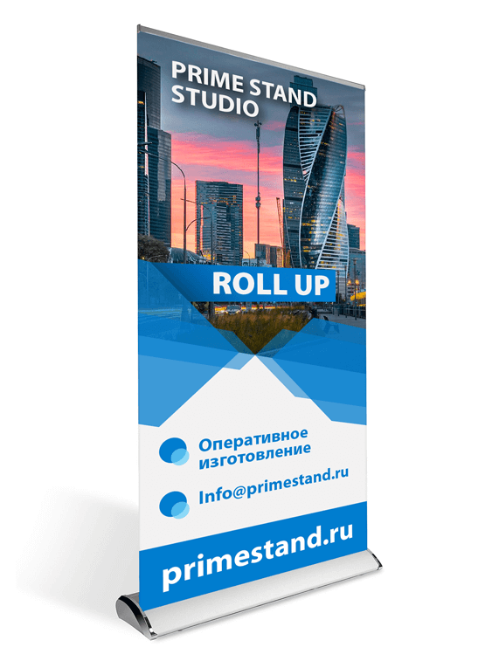

Press wall тип L (люкс)
